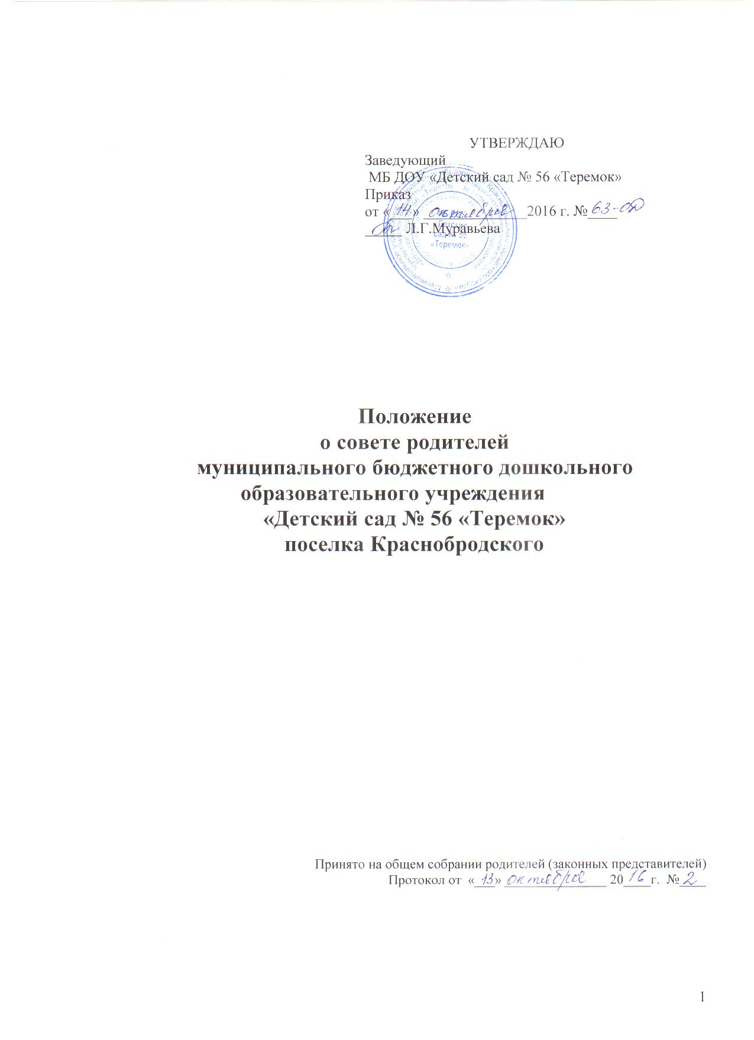

1. Общие положения.
1.1. Настоящее Положение о совете родителей муниципального бюджетного дошкольного образовательного учреждения «Детский сад №56 «Теремок» поселка Краснобродского ( МБ ДОУ «Детский сад № 56 «Теремок» ) разработано в соответствии с действующим законодательством.
1.2. Совет родителей (законных представителей) муниципального бюджетного дошкольного образовательного учреждения «Детский сад № 56 Теремок» поселка Краснобродского (далее - Учреждение) является коллегиальным органом управления Учреждением. Совет родителей (законных представителей) (далее – Совет) – независимая, некоммерческая, бесприбыльная организация родительской общественности Учреждения.

2. Компетенция Совета.
К компетенции Совета относится:
- внесение предложений по организации работы педагогического, медицинского, учебно-вспомогательного и обслуживающего персонала Учреждения;
- разработка локальных актов в пределах компетенции, определенной действующим законодательством;
- заслушивание заведующего по состоянию и перспективам работы Учреждения;
- пропагандирование опыта семейного воспитания;
- обращение в общественные и административные органы за помощью в решении проблем Учреждения;
- присутствие на педагогических совещаниях (конференциях) по дошкольному образованию;
- внесение предложений по привлечению добровольных пожертвований на развитие Учреждения;
- защита всеми законными способами и средствами законных прав и интересов всех участников образовательного процесса;
- осуществление иной деятельности в пределах своей компетенции, определённой действующим законодательством.

3. Права и обязанности сторон.
3.1. Совет имеет право:
- принимать участие в управлении Учреждением в пределах компетенции; вносить предложения заведующего о состоянии и перспективах работы Учреждения по вопросам, интересующим родителей (законных представителей);
- присутствовать на педагогических совещаниях (конференциях) по дошкольному образованию;
- каждый член Совета при несогласии с решением вправе высказать свое мотивированное мнение, которое заносится в протокол.
3.2. Совет обязан:
- отчитываться по организации привлечения и использования добровольных пожертвований родителей (законных представителей) и других дополнительных источников финансирования перед общим собранием родителей – не реже 1 раза в год;
- делать доклад о проведенной Советом работе за год.
3.3. Заведующий Учреждением имеет право
- присутствовать на заседаниях Совета, выносить на обсуждение вопросы, проблемы, касающиеся работы Учреждения;
- доводить до сведения Совета основания и порядок организации привлечения и расходования добровольных пожертвований родителей (законных представителей) и других дополнительных источников финансирования на основании решения Совета.
3.4. Заведующий Учреждением обязан:
- познакомить Совет с нормативно-правовыми документами, регламентирующими деятельность Учреждения;
- не реже 2 раз в год оформлять и вывешивать на видном и доступном для родителей (законных представителей) месте информацию, касающуюся организации привлечения и расходования добровольных пожертвований родителей (законных представителей) и иных дополнительных источников финансирования;
- доводить до сведения работников и родителей (законных представителей) решения Совета.
4. Организация деятельности Совета.
4.1. Совет избирается из числа председателей советов родителей (законных представителей) всех возрастных групп. Выборы членов Совета производятся ежегодно. Из числа членов Совета выбирается председатель Совета. Состав и председатель Совета утверждается общим собранием родителей (законных представителей).
4.2. Заседания Совета созываются один раз в квартал. Внеочередное заседание Совета может быть созвано по инициативе:
- заведующего Учреждением;
- председателя Совета;
- родителей (законных представителей).
4.3. Совет работает по плану, составляющему часть годового плана работы Учреждения.
4.4. Из числа членов Совета избирается секретарь, в обязанности которого входит ведение протоколов заседания Совета.
4.5. Решение Совета принимается простым большинством голосов и считается правомочным, если за него проголосовало не менее 50% + 1 присутствующих. Решение Совета фиксируется в протоколе. Решения Совета носят рекомендательный характер.
4.6. Отчеты о деятельности Совета заслушиваются раз в год на общем собрании родителей (законных представителей).
4.7. Каждый член Совета имеет право по своей инициативе или по просьбе родителей (законных представителей) вносить на рассмотрение вопросы, связанные с улучшением работы Учреждения.
4.8. Совет несет ответственность за соответствие принимаемых решений действующему законодательству Российской Федерации.

5. Делопроизводство Совета.
5.1. Заседание Совета оформляются протоколом. Протоколы подписываются председателем и секретарем.
5.2. Книга протоколов Совета нумеруется, прошивается, скрепляется печатью и подписью заведующего Учреждения.
5.3. Протоколы хранятся у заведующего Учреждением (по согласованию с Советом).

6. Ответственность сторон.
Заведующий Учреждением, председатель и члены Совета несут ответственность в соответствии с действующим законодательством за неисполнение или ненадлежащее исполнение обязательств, предусмотренных настоящим Положением.

7. Сроки действия Положения. Разрешение споров.
7.1. Настоящее Положение принимается общим собранием родителей (законных представителей) и утверждается приказом заведующего Учреждением. Положение вступает в силу с момента издания приказа о принятии Положения. Срок данного Положения не ограничен.
7.2. В Положение могут быть внесены поправки. Предложения о внесении поправок в Положение вносятся любой из сторон с обоснованием причин для их внесения. Далее предложения выносятся на обсуждение общего собрания родителей (законных представителей). После обсуждения поправки вносятся или не вносятся в Положение с обязательной записью о принятом решении в протоколе собрания. По решению общего собрания родителей (законных представителей) заведующий Учреждением издает приказ о внесении поправок в Положение.
7.3. Все изменения и дополнения к настоящему Положению являются действительными, если они совершены в письменной форме и подписаны уполномоченными представителями всех сторон (заведующим Учреждением, председателем Совета).
7.4. Настоящее Положение может утратить силу досрочно:
- по соглашению сторон;
- как противоречащее законодательным актам РФ и нормативно-правовой документации Учреждения и/или не отвечающего современным требованиям к условиям труда в Учреждении (образовательному процессу, охране труда и соблюдению техники безопасности и др.).
7.5. Сторона, желающая прекратить действие настоящего Положения, должна заявить об этом в письменном виде другой стороне не позднее, чем за месяц до предполагаемого выхода из действующего Положения.

Информационный лист
1. Разработано
Должность | ФИО | Подпись | Дата

2. Введено в действие со дня утверждения заведующего ДОУ
«__»__________ 20_16_г.
Основание: протокол общего собрания родителей ( законных представителей)
№___ от «___»___________20__г

3. Список рассылки
Контрольные экземпляры документа:- заведующий МБ ДОУ
Учтенные копии документа:- председатель родительского совета

С положением о cовете родителей ознакомлен:
Ф.И.О. работника | Должность | Подпись

